Individuálna výročná správa

Obce Lieskovany

za rok 2020

Obecný úrad Lieskovany

Úvodné slovo starostu obce :

Vážení spoluobčania, výročná správa Obce Danišovce za rok 2020, ktorú Vám predkladám, poskytuje pravdivý a nestranný pohľad na dosiahnuté činnosti a výsledky obce. Ku skončeniu kalendárneho a účtovného roka ku každej organizácii neodmysliteľne patrí dôkladne hodnotenie ekonomickej a bežnej činnosti. Posúdiť kvalitu odvedenej práce však samozrejme môžu najlepšie iba občania . Rok 2020 sa začal ako každý iný rok, avšak v marci nastala obrovská zmena, nakoľko vypukla celosvetová pandémia korona vírusu a ochorenia COVID 19. Vláda SR vyhlásila núdzový stav pre celé územie SR. Ovplyvnilo to chod a život na celom Slovensku. Boli prijaté prísne protipandemické opatrenia, pozatvárali sa školy, obchody, okrem potravín, obecný úrad pracoval v núdzovom režime, boli zakázané kultúrne a športové podujatia. V sledovanom období aj napriek neľahkej pandemickej situácií a vyhlásenému núdzovému stavu sme zabezpečovali chod samosprávy obce tak, aby sme čo najviac uspokojili potreby našich občanov.
Verím, že aj v budúcnosti budeme napredovať a zveľaďovať našu obec, chceli by sme pokračovať v podávaní projektov na získanie finančných prostriedkov pre obec, čím by sa prispelo k jej skrášleniu, zviditeľneniu a k zlepšeniu životného prostredia v nej. Chcem sa poďakovať poslancom obecného zastupiteľstva, zamestnancom obce, aktivačným pracovníkom a všetkým tým, ktorí sa v minulom roku aktívne zapájali do činnosti v obci, mládeži a starším spoluobčanom.

1. Základná charakteristika Obce Lieskovany

Obec je samostatný územný samosprávny a správny celok Slovenskej republiky. Obec je právnickou osobou, ktorá za podmienok ustanovených zákonom samostatne hospodári s vlastným majetkom a s vlastnými príjmami.Základnou úlohou obce pri výkone samosprávy je starostlivosť o všestranný rozvoj jej územia a o potreby jej obyvateľov.

Geografické údaje

Geografická poloha obce: Lieskovany sú obec na Slovensku v okrese Spišská Nová Ves, vKošickom kraji.Obec sa nachádza v južnej časti Hornádskej kotliny na pravom brehu Levočského potoka.
Súradnice: 48°55′41″S 20°36′09″V
Susedné mestá a obce : Markušovce, Spišská Nová Ves, Harichovce, Danišovce, Teplička, Matejovce nad Hornádom.
Celková rozloha obce :1,76 km² (176 ha)

Nadmorská výška : 434 m

Symboly obce

Erb obce :
 | V zelenom štíte pod zlatým obilným snopom na čírnej pažiti stojaci zlatý pluh so striebornými radlicami. Vo väčšom erbe obce Lieskovany vyrastá z horného okraja štítu zelená lieska so zlatými orieškami.

Vlajka obce :


Vlajka obce Lieskovany pozostáva zo štyroch pozdĺžnych pruhov vo farbách žltej (1/6), zelenej (2/6), bielej (1/6) a zelenej (2/6)

Pečať obce :
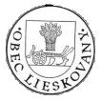
Pečať obce Lieskovany je okrúhla, uprostred s obecným symbolom a kruhopisom OBEC LIESKOVANY. Priemer má 35 mm, čo je v súlade s domácimi zvyklosťami a predpismi o používaní pečiatok s obecnými symbolmi.

História obce

Prvá písomná zmienka o obci pochádza z roku 1277. Obyvatelia plnili povinnosti kráľovské a strážne služby. Boli majetkom Mariássyovcov až do roku 1848. Za vlády Márie Terézie získava obec pečať (r. 1772), erb, vlajku a ďalšie symboly. V roku 1787 mala obec 18 domov a 116 obyvateľov a v roku 1869 127 obyvateľov. V roku 1930 bola vybudovaná škola. V roku 1952 bol zavedený telefón a v roku 1955-56 bola obec elektrifikovaná. Od roku 1987 do roku 1990 bola obec miestnou časťou Spišskej Novej Vsi. Po osamostatnení sa nastáva ďalší intenzívny rozvoj obce. Po osamostatnení v roku 1990 sa v obci v roku 1991 vybudoval verejný vodovod a zrekonštruovala sa existujúca kanalizácia a rozšírila sa o novu kanalizačnú sieť a previedla sa výstavba ČOV.V roku 1994 bol zrekonštruovaný rozvod elektrickej siete a prevedená výstavba novej trafostanice. V roku 1999 bola obec plynofikovaná. V roku 2001 bol schválený Územný plán obce a rozšírenie zastavaného územia obce. V roku 2005 bol zrekonštruovaný kultúrny dom z podporou z prostriedkov z Európskeho fondu rozvoja. V roku 2006 boli zrekonštruované miestne komunikácie a vybudovali sa nové, taktiež z prostriedkov Európskeho fondu rozvoja.
Ďalšie názvy obce
1277) Lescoch, (1328) Liskuan, (1332) Stoyk, (1435) Lezkowan, (1464) Stokfalva alias Lyskowan, (1427) Monyoros, (1564) Monioros, Leczkocz, (1773) Leskowjan, (1920) Leskoviany, (1927) Lieskoviany, (1946) Lieskovany, maďarsky Leszkovján, Leszkovány, nemecky Haselsdorf, Sleckensdorf

Pamiatky
Kaplnka Nanebovzatia Panny Márie

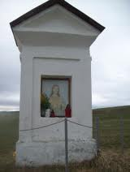
Neoklasicistická z konca 19. stor., obnovená v roku 1933.

Rímsko-katolícky kostol Nanebovzatia Panny Márie
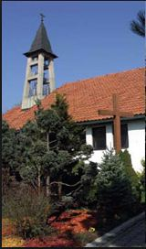
Dominantou tejto obce je nový kostol zasvätený Nanebovzatiu panny Márie. Základný kameň tohto kostola požehnal Ján Pavol II. pri svojej prvej návšteve Slovenska v roku 1990 a kostol požehnal 15.8.1990 spišský diecézny biskup Mons. František Tondra. Ide o moderný kostol, ktorý aj priestorovo počíta s rastom počtu cirkevnej obce. O stavbu kostola sa zaslúžil vtedajší správca farnosti Michal Vitkovský. Aj tento kostol je temperovaný vodným radiátorovým systémom a aj v zimnom období je v ňom veriacim príjemne. Okolie kostola je vynikajúcou ukážkou záhradnej architektúry (trávnik, zavlažovanie, kroviny), o čo sa stará firma Muškát pána Jána Živčáka. Od roku 2005 má kostol novú drevenú krížovú cestu z dielne majstra Štefana Barnáša z Kežmarku.

Iné zaujímavosti
Pamätná tabula venovaná Odvlečeným do Gulagov, mučeným a protiprávne väzneným komunistickým režimom

Významné osobnosti obce

Prof.Dr. Étienne Krotký – profesor francúzštiny, filozofie najprv na základnej škole, neskôr na gymnáziách a na Katolíckej univerzite v Betleheme. V súčasnosti pôsobí v Sorbone v Paríži. Venuje sa vedeckej práci. Zaoberá sa skúmaním pedagogických metód a filozofie v diele Komenského, Descartesa a ďalších významných pedagógov – mysliteľov.

Výchova a vzdelávanie
V súčasnosti výchovu a vzdelávanie detí v obci poskytuje:
Materská škola Lieskovany
- Riaditeľ: Mgr. Dana Kalíšková
- Adresa: Lieskovany 50, 0532
- telefón:053/447302
- Počet žiakov materskej školy: 18

Materská škola v Lieskovanoch je jednotriedna s maximálnou kapacitou 18 detí. Poskytuje celodennú starostlivosť deťom od 2-6 rokov, deťom s odloženým začiatkom povinnej školskej dochádzky a tiež poskytujeme deťom možnosť poldenného pobytu.
Výchovná – vzdelávacia činnosť sa uskutočňuje podľa školského vzdelávacieho programu ,,KONÍKY“, ktorý charakterizuje materskú školu podľa miesta, ktoré je v dedine veľmi známe. Je ním areál HIPPOTOUR – Pavla Haška, kde deti MŠ poznávajú život koní, pozorujú ich výcvik a venujú sa jazde na koňoch počas celého školského roka 1x v týždni.
V školskom roku 2017-2020 pokračoval školský vzdelávací program/aktivitea - ,, Lezenie na umelej lezeckej stene“, ktorá je deťom k dispozícii na detskom ihrisku v obci neďaleko materskej školy. Tieto aktivity sú jedinečné a venuje sa im len naša MŠ.

Zdravotníctvo
Občania obce na základe voľného výberu lekárov využívajú služby praktických lekárov a stomatologických ambulancií v okresnom meste Spišská Nová Ves.

Sociálne zabezpečenie
Obec nemá zriadenú opatrovateľskú službu, ale na základe doterajšieho vývoja možno očakávať, že rozvoj sociálnych služieb sa bude musieť orientovať na rozšírenie služieb pre dôchodcov.

Kultúra
Spoločenský a kultúrny život v obci zabezpečuje :
Jazdecký areál HIPOTOUR Lieskovany
Jazdecký areál má k dispozícii 40 koní, na ktorých je možno jazdiť na dvore areálu, v krytej jazdiarni , alebo v terénoch okolia obce. Pre začiatočníkov je možnosť výučby jazdy na koni. K dispozícii sú hygienické zariadenia a minibar v jazdiarni. K ďalším službám patria jazdy na kočoch a rehabilitačné jazdy na koňoch. Každoročne na ukončenie sezóny sa poriada Hubertova jazda.
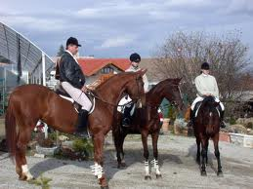

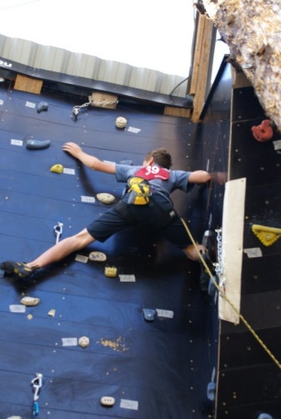
Lezecká súťaž na umelej stene – Lieskovanská karabína v spolupráci horolezeckým klubom JAMES, kde jezastúpenie súťažiacich pestré od najmenších škôlkarov cez deti I. a II. stupňa ZŠ, juniorov, mužov žien a veteránov.
Hospodárstvo

V obci sa nachádza jedna predajňa potravín.

- Betka Potraviny MIX Lieskovany
Prevádzkovanie obchodu s potravinami, predaj alkoholických a nealkoholických nápojov, drogérie, mäsových výrobkov a doplnkového sortimentu.

Najvýznamnejší poskytovatelia služieb v obci :

- Cyril Klučár, Lieskovany 18, 053 21 Lieskovany
Maloobchod so železiarskym tovarom, farbami a sklom v špecializovaných predajniach

- DREVOLEN s.r.o., Lieskovany 86, 05321 Lieskovany
Veľkoobchod s drevom, stavebným materiálom a sanitárnymi zariadeniami

- Ján Živčák – Záhradníctvo Muškát, Lieskovany 7, 053 21 Lieskovany
Sprostredkovanie obchodu s rozličným tovarom

- Ľubomír Kapusta – KLK, Lieskovany 18, 053 21 Lieskovany
Maloobchod so železiarskym tovarom, farbami a sklom v špecializovaných predajniach

- Vladimír Krotký – VEKA LOOK, Lieskovany 17,053 21 Lieskovany
Ostatný maloobchod v nešpecializovaných predajniach

- Vladimír Vytykač, Lieskovany 107, 053 21 Lieskovany
Realitná činnosť

- VINTAGE s.r.o., Lieskovany 132, 053 21 Lieskovany

Organizačná štruktúra obce

Starosta obce: Pavel Haško
Zástupca starostu: Ján Živčák
Hlavný kontrolór obce: Ing. Stanislav František

Obecné zastupiteľstvo: Ján Živčák
Marcela Kapustová
Ing. Michal Piatnica
Ing. TomášVanácky
Jaroslav Kľučar

Obecný úrad: Anežka Saková

2. Rozpočet obce na rok 2020 a jeho plnenie

Rozpočet obce je základným nástrojom finančného hospodárenia v príslušnom rozpočtovom roku, ktorým sa riadi financovanie úloh a funkcií obce v príslušnom rozpočtovom roku. Rozpočet obce je súčasťou rozpočtu verejnej správy. Rozpočtový rok je zhodný s kalendárnym rokom. Rozpočet obce vyjadruje samostatnosť hospodárenia obce. Rozpočet obce obsahuje príjmy a výdavky, v ktorých sú vyjadrené finančné vzťahy:

- k právnickým osobám a fyzickým osobám - podnikateľom pôsobiacim na území obce,
- ako aj k obyvateľom žijúcim na tomto území vyplývajúce pre ne zo zákonov a z iných všeobecne záväzných právnych predpisov, zo VZN obce, ako aj zo zmlúv.

Rozpočet obce zahŕňa aj finančné vzťahy štátu k rozpočtom obcí :
- podiely na daniach v správe štátu,
- dotácia na úhradu nákladov preneseného výkonu štátnej správy,
- ďalšie dotácie v súlade so zákonom o štátnom rozpočte na príslušný rozpočtový rok.

Rozpočet obce môže obsahovať finančné vzťahy :
- k rozpočtom iných obcí,
- k rozpočtu VÚC, do ktorého územia obec patrí, ak plnia spoločné úlohy.

Základným nástrojom finančného hospodárenia obce bol rozpočet obce na rok 2020.Obec v roku 2020 zostavila rozpočet podľa ustanovenia § 10 odsek 7) zákona č.583/2004 Z.z. o rozpočtových pravidlách územnej samosprávy a o zmene a doplnení niektorých zákonov v znení neskorších predpisov.

Obsah:
- Údaje o plnení rozpočtu v členení:

- bežné príjmy a bežné výdavky („bežný rozpočet“),
- kapitálové príjmy a kapitálové výdavky („kapitálový rozpočet“),
- finančné operácie.

- Bilancia aktív a pasív.

- Prehľad o stave a vývoji dlhu.

- Údaje o hospodárení príspevkových organizácií v pôsobnosti obce.

- Prehľad o poskytnutých dotáciách v členení podľa jednotlivých príjemcov.

- Údaje o nákladoch a výnosoch podnikateľskej činnosti.

- Hodnotenie plnenia programov obce.

- Údaje o plnení rozpočtu

Bežný rozpočet

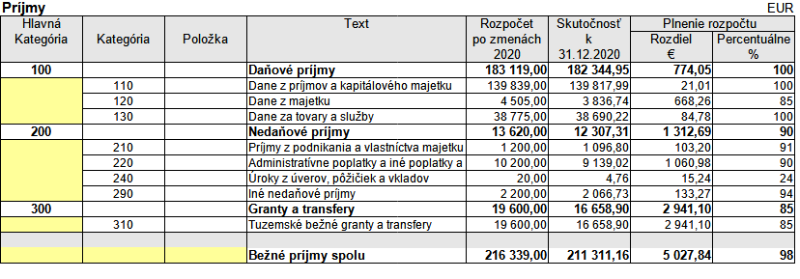
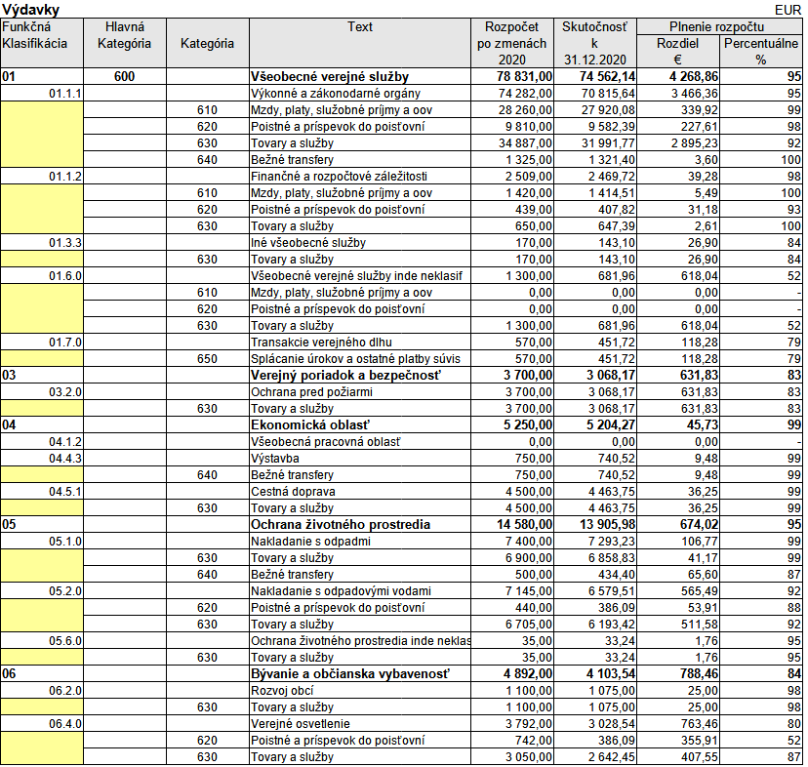

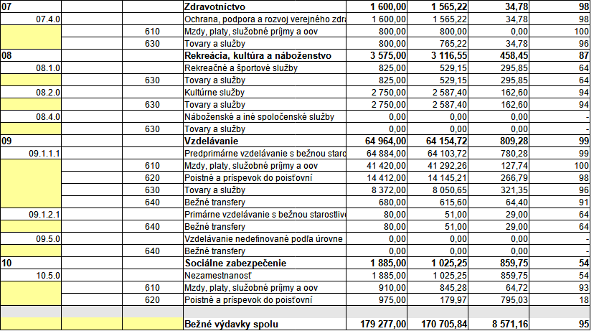

Kapitálový rozpočet

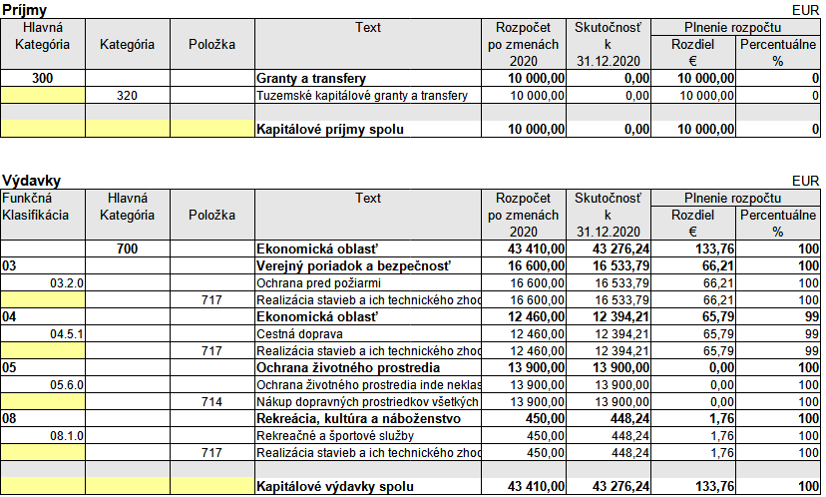

Finančné operácie
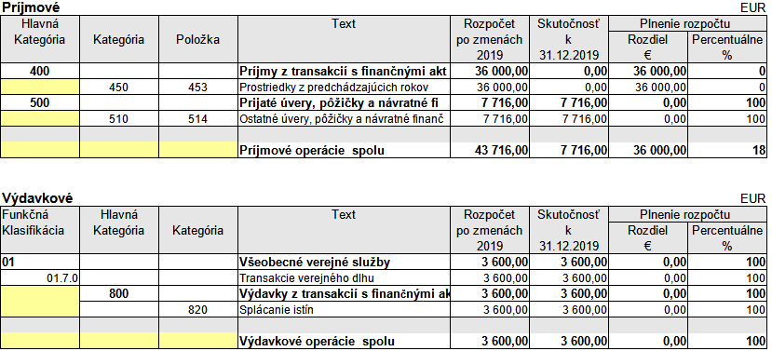

Rekapitulácia

Celkový rozpočet

Rozpočet obce na r. 2020 bol schválený uznesením obecného zastupiteľstva (ďalej len „OcZ“) č. 06/2020 zo dňa 12.03.2020.
Oproti rozpočtu 270.05500 EUR boli skutočné rozpočtové príjmy 219.027,16 EUR, z toho skutočné bežné príjmy boli 211.311,16 EUR k upravenému rozpočtu 216.339,00 EUR, kapitálové príjmy boli nulové k rozpočtu 10.000,00 EUR. Finančné operácie príjmové boli 7.716,00 EUR k rozpočtu 43.716,00 EUR.
Rozpočet počítal s celkovými výdavkami na rok 2020 vo výške 226.287,00 EUR, v skutočnosti boli účtovne zaevidované rozpočtové výdavky v sume 217.582,08 EUR. Skutočné bežné výdavky boli 170.705,84 EUR oproti predpokladu 179.277,00 EUR. Skutočné kapitálové výdavky boli 43.276,24 EUR k rozpočtu 43.410,00 EUR. Výdavkové finančné operácie boli v skutočnosti 3.600,00 EUR podľa stanoveného rozpočtu.

Podľa § 8 ods. 3 Zásad hospodárenia s finančnými prostriedkami obce Lieskovany (ďalej len „zásady“) záväznou výškou schváleného rozpočtu obce pre účely kontroly a hodnotenia plnenia rozpočtu je úroveň kategórií ekonomickej klasifikácie vo všetkých schválených častiach funkčnej klasifikácie.

Bežný rozpočet

Bežný rozpočet bol schválený ako prebytkový s prebytkom 37.062,00 EUR.

Príjmová stránka

Bežné príjmy boli splnené na 98 %.

Zásadný vplyv na bežné príjmy obce mal príjem podielu obce na výnose z dane z príjmov fyzických osôb, ktorý bol vo výške 139.817,99 EUR na hladine r. 2019.

Rozpočet bežných príjmov bol na úrovni kategórie ekonomickej klasifikácie zväčša plnený na 90-100 %.

Nižšie plnenie príjmov bolo zaznamenané v:
- daniach z majetku o 15 % (-668,26 EUR),
- úrokoch o 76 % (-15,24 EUR),
- tuzemských bežných grantoch a transferoch o 15 % (-2.941,10 EUR).

Výdavková stránka

Výdavková stránka bežného rozpočtu bola splnená na 95 %.

Plnenie bežných výdavkov sa pohybovalo na úrovni 92-99 % v každej časti rozpočtu okrem ďalej uvedených, kde bolo plnenie nižšie:
- iné všeobecné služby o 16 % (-26,90 EUR),
- všeobecné služby inde neklasifikované o 48 % (-618,04 EUR),
- ochrane pred požiarmi o 17 % (-631,83 EUR),
- verejné osvetlenie o 20 % (-763,46 EUR),
- rekreačné a športové služby o 36 % (-295,85 EUR),
- primárne vzdelávanie o 36 % (-29,00 EUR),
- nezamestnanosť o 46 % (-859,75 EUR).
Kapitálový rozpočet

Kapitálový rozpočet bol schválený ako schodkový so schodkom 33.410,00 EUR.

Príjmová stránka

Kapitálové príjmy boli nulové.

Výdavková stránka

Kapitálové výdavky vo výške 43.276,24 EUR boli splnené na 100 %.
Najvyššie investície z toho smerovali do:
- prístavby hasičskej zbrojnice vo výške 16.533,79 EUR,
- nákupu motorového vozidla ……………….. 13.900,00 EUR,
- rekonštrukcie miestnych komunikácií … 12.394,21 EUR.

Finančné operácie

Súčasťou rozpočtu obce boli aj finančné operácie, ktorými sa zabezpečil príjem návratných zdrojov financovania a ich splácanie.

Príjmové

Príjmové finančné operácie boli splnené na 18 %.
Rozpočet obsahoval príjem návratnej finančnej výpomoci vo výške 7.716,00 EUR.

Nulové boli plánované príjmy prostriedkov z predchádzajúcich rokov.

Výdavkové

Výdavkovými finančnými operáciami vo výške 3.600,00 EUR bolo zabezpečené splácanie dlhodobého úveru podľa schváleného rozpočtu.
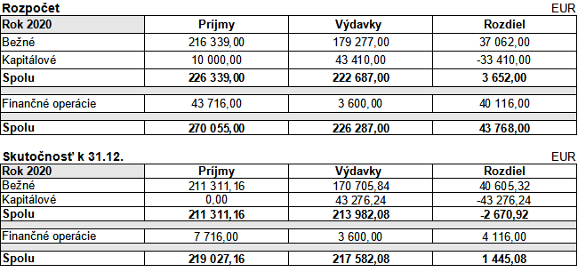

Celkový rozpočet

Rozpočet obce na r. 2020 bol schválený uznesením obecného zastupiteľstva (ďalej len „OcZ“) č. 06/2020 zo dňa 12.03.2020.
Oproti rozpočtu 270.05500 EUR boli skutočné rozpočtové príjmy 219.027,16 EUR, z toho skutočné bežné príjmy boli 211.311,16 EUR k upravenému rozpočtu 216.339,00 EUR, kapitálové príjmy boli nulové k rozpočtu 10.000,00 EUR. Finančné operácie príjmové boli 7.716,00 EUR k rozpočtu 43.716,00 EUR.
Rozpočet počítal s celkovými výdavkami na rok 2020 vo výške 226.287,00 EUR, v skutočnosti boli účtovne zaevidované rozpočtové výdavky v sume 217.582,08 EUR. Skutočné bežné výdavky boli 170.705,84 EUR oproti predpokladu 179.277,00 EUR. Skutočné kapitálové výdavky boli 43.276,24 EUR k rozpočtu 43.410,00 EUR. Výdavkové finančné operácie boli v skutočnosti 3.600,00 EUR podľa stanoveného rozpočtu.

Podľa § 8 ods. 3 Zásad hospodárenia s finančnými prostriedkami obce Lieskovany (ďalej len „zásady“) záväznou výškou schváleného rozpočtu obce pre účely kontroly a hodnotenia plnenia rozpočtu je úroveň kategórií ekonomickej klasifikácie vo všetkých schválených častiach funkčnej klasifikácie.

Bežný rozpočet

Bežný rozpočet bol schválený ako prebytkový s prebytkom 37.062,00 EUR.

Príjmová stránka

Bežné príjmy boli splnené na 98 %.

Zásadný vplyv na bežné príjmy obce mal príjem podielu obce na výnose z dane z príjmov fyzických osôb, ktorý bol vo výške 139.817,99 EUR na hladine r. 2019.

Rozpočet bežných príjmov bol na úrovni kategórie ekonomickej klasifikácie zväčša plnený na 90-100 %.

Nižšie plnenie príjmov bolo zaznamenané v:
- daniach z majetku o 15 % (-668,26 EUR),
- úrokoch o 76 % (-15,24 EUR),
- tuzemských bežných grantoch a transferoch o 15 % (-2.941,10 EUR).

Výdavková stránka

Výdavková stránka bežného rozpočtu bola splnená na 95 %.

Plnenie bežných výdavkov sa pohybovalo na úrovni 92-99 % v každej časti rozpočtu okrem ďalej uvedených, kde bolo plnenie nižšie:
- iné všeobecné služby o 16 % (-26,90 EUR),
- všeobecné služby inde neklasifikované o 48 % (-618,04 EUR),
- ochrane pred požiarmi o 17 % (-631,83 EUR),
- verejné osvetlenie o 20 % (-763,46 EUR),
- rekreačné a športové služby o 36 % (-295,85 EUR),
- primárne vzdelávanie o 36 % (-29,00 EUR),
- nezamestnanosť o 46 % (-859,75 EUR).

Kapitálový rozpočet

Kapitálový rozpočet bol schválený ako schodkový so schodkom 33.410,00 EUR.

Príjmová stránka

Kapitálové príjmy boli nulové.

Výdavková stránka

Kapitálové výdavky vo výške 43.276,24 EUR boli splnené na 100 %.
Najvyššie investície z toho smerovali do:
- prístavby hasičskej zbrojnice vo výške 16.533,79 EUR,
- nákupu motorového vozidla ……………….. 13.900,00 EUR,
- rekonštrukcie miestnych komunikácií … 12.394,21 EUR.

Finančné operácie

Súčasťou rozpočtu obce boli aj finančné operácie, ktorými sa zabezpečil príjem návratných zdrojov financovania a ich splácanie.

Príjmové

Príjmové finančné operácie boli splnené na 18 %.
Rozpočet obsahoval príjem návratnej finančnej výpomoci vo výške 7.716,00 EUR.

Nulové boli plánované príjmy prostriedkov z predchádzajúcich rokov.

Výdavkové

Výdavkovými finančnými operáciami vo výške 3.600,00 EUR bolo zabezpečené splácanie dlhodobého úveru podľa schváleného rozpočtu.

Výsledok hospodárenia:

Obce za rok. 2020 vykázala podľa ustanovení zákona č. 583/2004 Z.z. schodok rozpočtu vo výške -2.670,92 EUR.
Výsledok rozpočtového hospodárenia po zohľadnení finančných operácií je vyčíslený vo výške 1.445,08 EUR.

Obec Lieskovany za r. 2020 vykázala výsledok hospodárenia po zdanení vo výške 6.568,63 EUR.

Výsledok hospodárenia obce podľa metodiky ESA 2010 je -23.613 EUR.

Zostatky na účtoch a fondy

Zostatky k 31.12.2020:

1) rezervný fond: 4.167,11 EUR;
2) sociálny fond: 312,40 EUR.

Zostatky na účtoch k 31.12.2020: 73.164,56 EUR.

Zostatok v pokladnici k 31.12.2020: 895,08 EUR.

- Bilancia aktív a pasív

Aktíva
Názov | ZS k 1.1.2020 v EUR | KZ k 31.12.2020 v EUR
Majetok spolu | 547 142,55 | 603 923,52
Neobežný majetok spolu | 472 188,06 | 526 027,55
z toho :
Dlhodobý nehmotný majetok | 490,00 | 490,00
Dlhodobý hmotný majetok | 439 304,62 | 493 144,11
Dlhodobý finančný majetok | 32 393,44 | 32 393,44
Obežný majetok spolu | 74 660,94 | 77 718,42
z toho :
Zásoby | 0,00 | 0,00
Zúčtovanie medzi subjektami VS | 0,00 | 0,00
Dlhodobé pohľadávky | 0,00 | 0,00
Krátkodobé pohľadávky | 1 550,92 | 3 568,78
Finančné účty | 73 110,02 | 74 149,64
Poskytnuté návratné fin. výpomoci dlh. | 0,00 | 0,00
Poskytnuté návratné fin. výpomoci krát. | 0,00 | 0,00
Časové rozlíšenie | 293,55 | 177,55

Pasíva
Názov | ZS k 1.1.2020 v EUR | KZ k 31.12.2020 v EUR
Vlastné imanie a záväzky spolu | 547 142,55 | 603 923,52
Vlastné imanie | -69 198,92 | -62 630,29
z toho :
Oceňovacie rozdiely | 0,00 | 0,00
Fondy | 0,00 | 0,00
Výsledok hospodárenia | -69 198,92 | -62 630,29
Záväzky | 70 289,23 | 90 908,84
z toho :
Rezervy | 0,00 | 0,00
Zúčtovanie medzi subjektami VS | 49 732,12 | 42 301,07
Dlhodobé záväzky | 147,25 | 312,40
Krátkodobé záväzky | 9 803,27 | 33 572,78
Bankové úvery a výpomoci | 10 606,59 | 14 722,59
Časové rozlíšenie | 546 052,24 | 575 644,97

Majetkové účasti obce

Obec Lieskovany je akcionárom Podtatranskej vodárenskej spoločnosti, a.s. a na účte cenných papierov sú akcie v celkovej hodnote 32.393,44 EUR.

- Prehľad o stave a vývoji dlhu

Vývoj dlhu a stav k 31.12.2020:
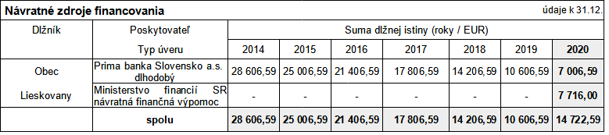

- Údaje o hospodárení príspevkových organizácií v pôsobnosti obce
Obec Lieskovany nie je zriaďovateľom žiadnej príspevkovej organizácie.

- Prehľad o poskytnutých dotáciách v členení podľa jednotlivých príjemcov
Obec Lieskovany v r. 2020 neposkytla dotácie podľa zákona č. 583/2004 Z.z. o rozpočtových pravidlách územnej samosprávy a o zmene a doplnení niektorých zákonov v znení neskorších predpisov.

- Údaje o nákladoch a výnosoch podnikateľskej činnosti
Obec Lieskovany nie je držiteľom živnostenského listu a nevykonáva podnikateľskú činnosť.

- Hodnotenie plnenia programov obce

Obec Lieskovany na základe Zásad hospodárenia s finančnými prostriedkami obce Lieskovany nezostavuje viacročný programový rozpočet.

V Lieskovanoch dňa 02.11.2021

Zostavil : Ing. Lea Furmanová - externý účtovník

Schválil: Pavel Haško – starosta obce

